CARA MEMBUAT HOSTING GRATIS

MELALUI “000WEBHOST.COM”

1. Langkah Persiapan Website
2. Langkah Pengujian Website dengan server Laptop/PC kita masing-masing
3. Langkah Persiapan Membuat Hosting

Sebelum kita membuat / mendaftar hosting gratisan melalui laman web “000webhost.com” selanjutnya lansung saja kita kunjungi laman tersebut.

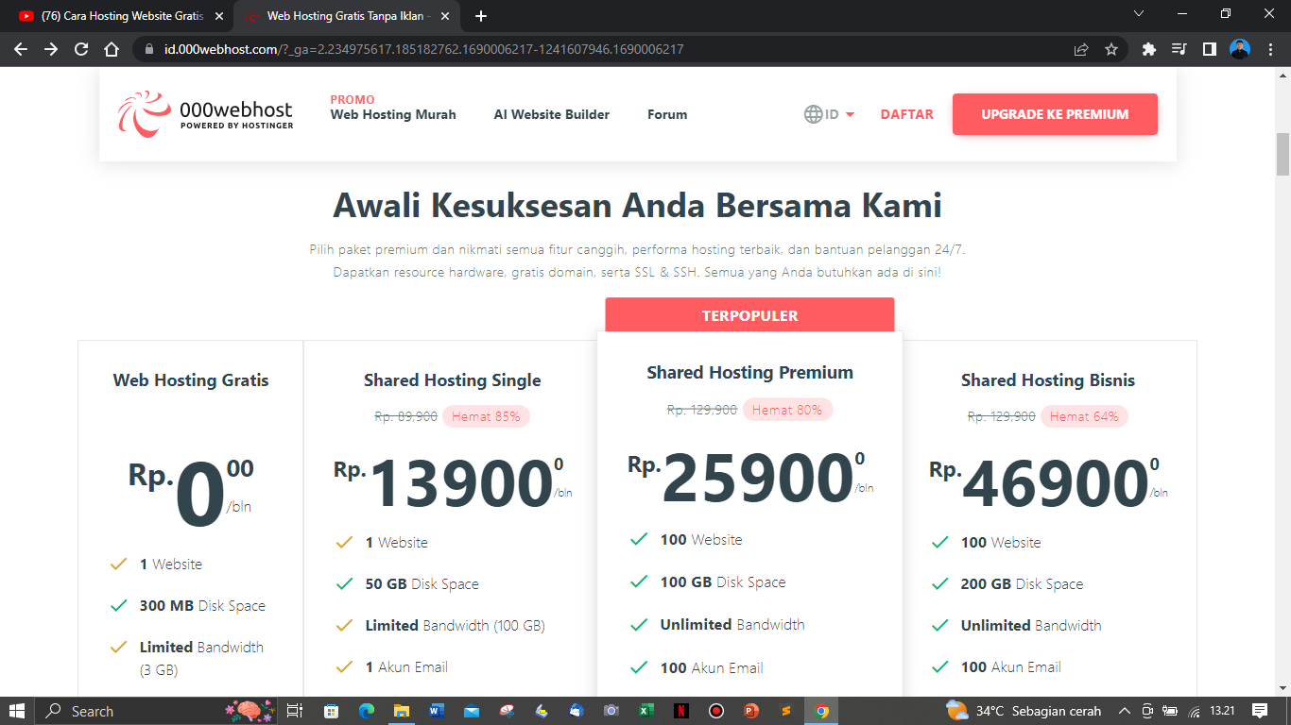

Berikut adalah tampilan awal

1. Pengujian Melalui PC, atau Hp